Phần 2:

1.

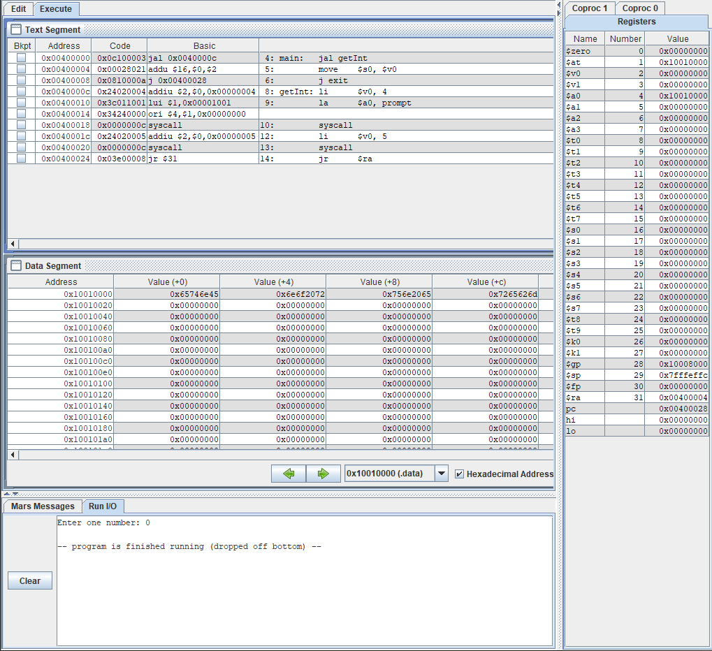

Nếu xóa dòng “j exit” thì chương trình sẽ rơi vào vòng lặp vô hạn do “jr $ra” được lặp lại mỗi cuối phần getInt ở trên -> vòng lặp

Code ở file 2.1.asm

2.

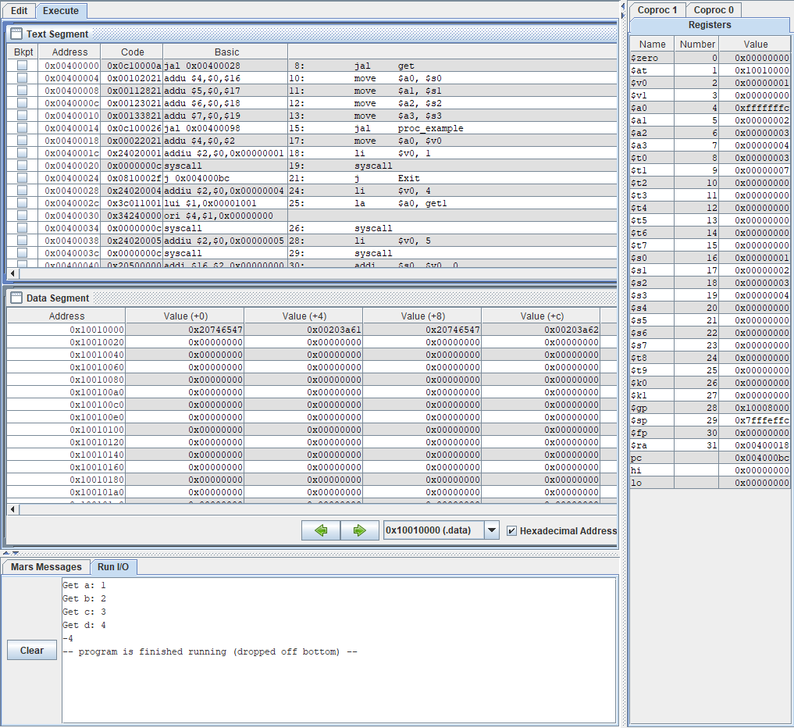

Code ở file 2.2.1.asm và 2.2.2.asm

Phần 3:

1.

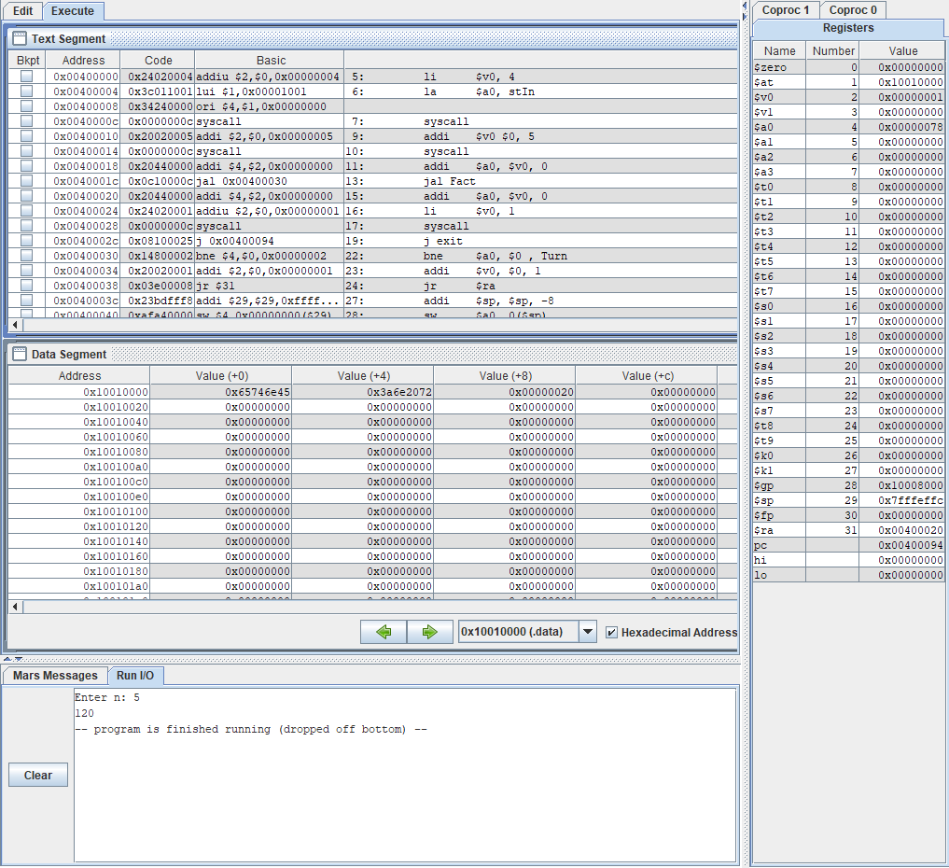

Code ở file Factorial.asm

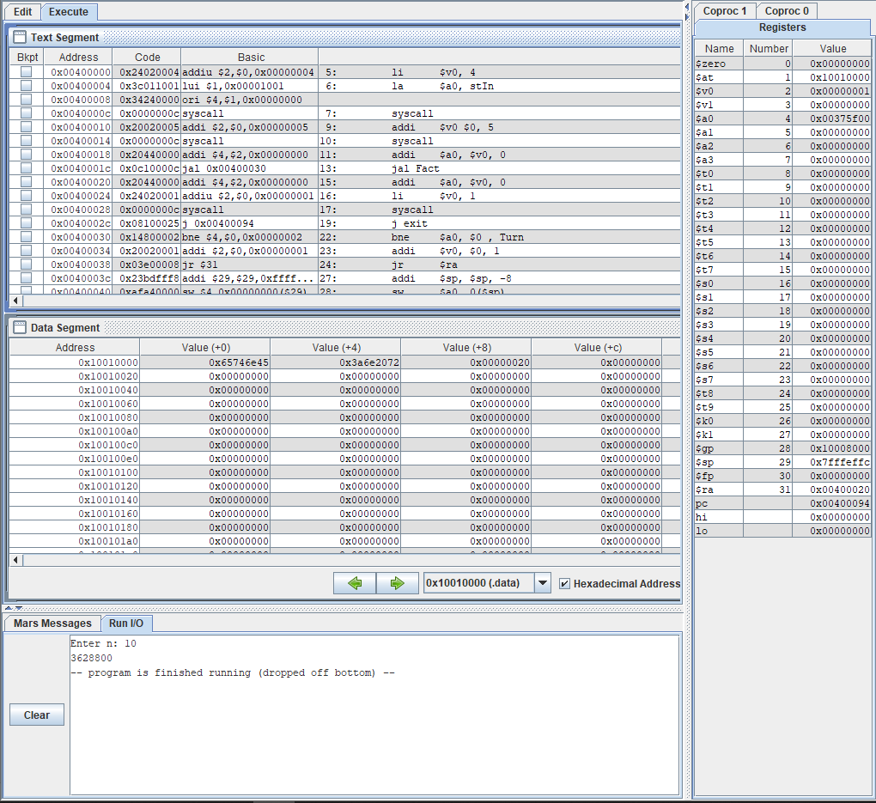

Phần 5:

Code ở file Fibonacci.asm